

Metallica:

Some Kind of Monster

USA, 2004

Nezvyklý pohled do zákulisí slavné metalové kapely!

Formát: | 35 mm, barevný
Délka: | 139 min.
Verze: | Anglická s českými titulky
Distributor: | Cinemart, a.s.
Přístupnost: | Od 12 let
Počet kopií: | 3

Premiéra 10. června 2004

Producenti: | Joe Berlinger & Bruce Sinofsky
Produkce: | A Third Eye Motion Picture Company Release  A @radical.media Production

Tvůrci:
Režie |  | Joe Berlinger & Bruce Sinofsky
Kamera |  | Bob Richman, Wolfgang Held
Střih |  | David Zieff, Doug Abel,  M. Watanabe Milmore, Kristine Smith
Zvuk |  | Michael Emery
Hudba |  | Metallica

Účinkují:
James Hetfield |  | (zpěv, kytara) zakládající člen kapely (1981)
Lars Ulrich |  | (bicí) zakládající člen kapely (1981)
Kirk Hammett |  | (kytara) člen kapely od roku 1983
Robert Trujillo |  | (basskytara) člen kapely od roku 2003
Jason Newsted |  | (basskytara) bývalý člen kapely (1986 – 2001)
Dave Mustaine |  | (kytara) bývalý člen kapely (1981-1983)
Cliff Burton |  | (basskytara) bývalý člen kapely (1981-1983)  – zemřel při dopravní nehodě na turné ve švédsku
Bob Rock |  | (hudební producent)
Phil Towel |  | (terapeut)

 | mediální partneři filmu | 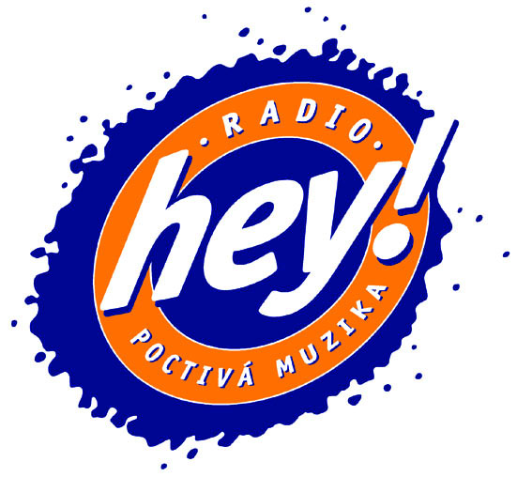  BRNO 96,8  OSTRAVA 94,7-9
„Není to film o Metallice – je to film o vztazích“ Lars Ulrich pro časopis Rolling Stone

Synopse
Je život heavy metalové hvězdy vaším snem? Pak si nenechte ujít tento film, ať víte, do čeho jdete! Sex, drogy a rock ‘n‘ roll, v tomto případě vlastně spíš sex, drogy a heavy metal je krédo, kterému propadají nejen náctiletí.
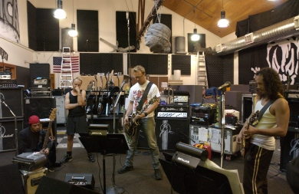
Snímek Metallica: Some Kind of Monster přináší fascinující pohled na životy členů nejslavnější metalové kapely v hudební historii. Kapely, která po dvaceti letech své existence čelí obrovským osobním a profesionálním výzvám v průběhu natáčení jejich, po pěti letech, nejnovějšího alba St. Anger. Vztahy mezi členy kapely byly poslední dobou dost chatrné. A protože Metallica po několik let nekoncertovala a ani nevydala žádné album, měli hudební kritici a hlavně fanoušci obavy o její budoucnost. Dokument, který se natáčel dva roky zachycuje s důvěrnou známostí jednotlivé členy skupiny, jejich vnitřní démony a vzájemné vztahy, ale také snahu o sladění osobních životů s požadavky neustále se měnícího hudebního průmyslu.
Snímek dokumentárních tvůrců Joea Berlingera a Bruce Sinofského, autorů filmů jako Brother’s Keeper a Paradise Lost, poskytuje fascinující pohled na jednu z nejúspěšnějších heavy metalových skupin všech dob, a to právě ve chvíli, kdy se potýkají s osobními i profesními problémy při natáčení po 5 letech prvního studiového alba. Podle tradice klíčových dokumentů jako Don’t Look Back a Gimme Shelter se snímek Metallica: Some Kind of Monster snaží přesáhnout konvence rock’n’rollového žánru, když upřednostňuje pravdivou introspekci nad pózováním rockových hvězd a odhaluje intimní portréty jednotlivých členů legendární skupiny a jejich jedinečnou uměleckou cestu.
Když začalo natáčení, Metallica se nečekaně rozešla se svým dlouholetým basistou Jasonem Newstedem.

Přes své tvůrčí kvality se skupina před natáčením nového alba St. Anger ocitla pod velkým tlakem, a tak management navrhl začít skupinovou terapii jako poslední způsob, jak udržet rozpadající se kapelu pohromadě. Jak terapie pokračovala, kapela si začala uvědomovat, že přes mnoho let vzájemné spolupráce se znají vlastně jen velmi letmo. Zpěvák James Hetfield se díky terapeutickým sezením nečekaně odhodlal k protialkoholní léčbě, zanechávajíc za sebou budoucnost skupiny a nedokončené album. Berlinger a Sinofsky natočili s mimořádnou důvěrností boje jednotlivých členů skupiny se svými osobními démony, jejich vzájemné vztahy uprostřed neustále se proměňujícího hudebního průmyslu. Prostřednictvím „zákulisní“ perspektivy je divák účastný znovunalezené invenci skupiny v tvůrčím procesu stejně jako jejich boji o udržení svých osobních životů v mnohamilionovém byznysu, který po dvacet let vytvářeli.

Film sleduje hudební proměnu kapely od doby, kdy se James Hetfield vzdal svého výsostného postavení textaře a kapela se pustila do nových studiových experimentů. Vidíme, jak se James Hetfield snaží překonat svou pozici frontmana nejtvrdší rockové kapely, často nazývané fanoušky a tiskem jako Alcoholica. Sledujeme kapelu, jak vytváří své nové album v průběhu bouřlivých dvou let: od veřejného tažení bubeníka Larse Ulricha proti internetovému portálu Napster až k čerstvě střízlivému Hetfieldovi, který znovuobjevil svou hudbu bez berličky drog; od odchodu basisty Jasona Newsteda ke snaze najít za něj správnou náhradu, aby byla kapela zase kompletní; od kapely blížící se zániku k úspěšné metalové kapele s novým albem na špičce hitparád a vyprodaným světovým turné. Film Metallica: Some Kind of Monster převrátil očekávání všech, kteří se na filmu podíleli, naruby. To, co začalo jako dokument o natáčení desky, se stalo nečekaným průnikem do lidských vztahů, tvůrčího procesu a konečně i „duševního zdraví“.

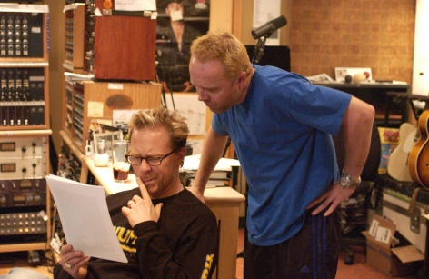
Film Metallica: Some Kind of Monster uvádíme krátce před nadcházejícím letním koncertem skupiny Metallica v Praze 1. července!

A navíc ještě s velkým předstihem před distribuční premiérou v USA!!!

„Ještě nikdy předtím jsme nezažili, aby distributoři vedli o náš film takový boj. Jako dokumentaristé jsme nikdy neměli nějaké obrovské, život měnící příjmy. Ale minulou noc jsem usínal s pocitem, že by se to mohlo změnit.“ Bruce Sinofsky (režisér)

Historie kapely:

1981: Lars Ulrich nabízí Jamesi Hetfieldovi, aby s ním založil kapelu. Oba pak vytvářejí sérii amatérských nahrávek.

1982: Hetfield a Ulrich žádají Hetfieldova kamaráda Rona McGoverneyho, aby hrál baskytaru a angažují Davea Mustainea jako sólového kytaristu.

Na doporučení přítele Rona Quintana přijímá skupina jméno Metallica. McGoverney opouští kapelu a Cliff Burton přebírá roli basisty vzhledem k tomu, že se Metallica přesouvá z Los Angeles do San Francisca.

1983: Když se kopie jejich undergroundové demo nahrávky No Life Til Leather dostává do obchodu s metalovou muzikou v New Yorku a mizí z pultů, majitel Jon Zazula zajistí skupině několik koncertů v New Yorku.

Týden po tom, co dorazili do New Yorku v ukradené dodávce, vyhazují Davea Mustainea. Rychle přijímají Kirka Hammeta ze skupiny Exodus na pozici sólového kytaristy. Mustaine vytváří konkurenční metalovou kapelu Megadeth.

Metallica nahrává své první album Kill ‘Em All. V hitparádě Billboard charts dosahuje album 120. místa.

1984: Metallica natáčí svou druhou desku Ride the Lightning, získává popularitu a její členové vstupují ve známost jako nejnovátorštější a nejsofistikovanější hudebníci v heavy metalu. Deska vydaná u Elektra Records se drží na 100. místě hitparády.

Metallica podepisuje smlouvu s manažerskou firmou Q-Prime.

1985: Metallica nahrává své třetí album Master of Puppets.

1986: Elektra vydává Master of Puppets, které se drží na 29. místě hitparády. Metallica vyráží na turné jako předskokan Ozzyho Osbournea a značně se tak zviditelňujě.

Basista Cliff Burton umírá při nehodě autobusu na turné kapely ve Švédsku.

Metallica přijímá basistu Jasona Newsteda ze skupiny Flotsam & Jetsam.

1987: Je vydán výběr hitů skupiny pod názvem Garage Days Re-Revisited , který dosáhne 28 příčky hitparády Billboard charts.

1988: …And Justice For All je čtvrté album kapely. Dostalo se na 6 místo hitparády.

Metallica vydává svůj první videoklip k písni One. Oproti ostatním „vlasatým kapelám“ tohoto období, jsou v tomto klipu použity burcující ukázky z filmové adaptace protiválečného románu Daltona Trumba Johnny Got His Gun. Tento klip jen potvrdil reputaci kapely.

1991: Metallica vydává desku, známou jako The Black album vzhledem k barvě přebalu. Je to jejich první spolupráce s producentem Bobem Rockem, který od té doby produkuje všechny další nahrávky kapely. Tato deska je první, která získala pozici No. 1, díky hitům jako Enter Sandman a Nothing Else Matters, ale je sporná pro fanoušky, kteří jsou nešťastní, že Metallica změnila zvuk.

1992: James Hetfiled je vážně zraněn při pyrotechnické nehodě přímo na pódiu v Montrealu na turné s Guns N’ Roses. Když je koncert zkrácen, fanoušci se bouří. Hetfield trpí několika spáleninami druhého stupně a musí podstoupit intenzivní fyzioterapii.

1996: Metallica vydává album Load, které obsadí první příčku hitparády Billboard charts. ; přitom však naštve své fanoušky, když si všichni ostříhají dlouhé vlasy, na obličej nanesou make-up a jako přebal na desku zvolí fotografii kontroverzního umělce Andrése Serrana.

1997: Metallica vydává své třetí album, které se ocitne na prvním místě hitparády, ReLoad.

1998: Metallica vydává výběr 27 písní nazvaný Garage Inc. Přestože na desce není jediná původní skladba, obsadí druhé místo hitparády.

1999: Metallica vyráží na turné se sanfranciským symfonickým orchestrem a s později slavným skladatelem Michaelem Kamenem. Z turné vzniká dvojdisk nazvaný S&M, který získává druhou příčku hitparády, přestože obsahuje jen dvě nové písně.

2000: Když se nové, nedokončené písně objeví na populárním internetovém portálu Napster, Metallica zahajuje protiútok a výrazně bojuje proti volnému stahování hudby z internetu bez souhlasu autorů. Tento spor kulminuje, když Lars Ulrich svědčí před americkým kongresem o právu umělce dohlížet na vlastní hudbu - Napster je uzavřen. Přestože Metallica vždy podporovala pirátské nahrávky svých živých koncertů, jejich postoj vůči Napsteru je trnem v oku mnoha fanoušků.

2001: Jason Newsted opouští Metallicu.

Začíná produkce filmu Metallica: Some Kind of Monster.

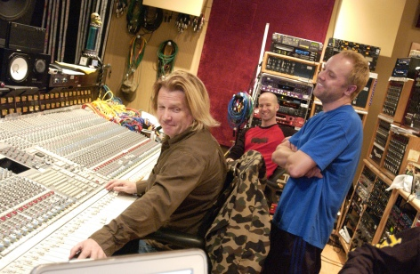

Rozhovor s tvůrci: Joem Berlingerem a Brucem Sinofskym

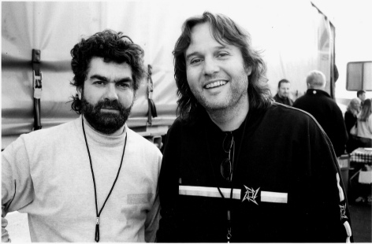
Jak jste se poprvé setkali s Metallicou?
Berlinger: Když jsme natáčeli Paradise Lost, hlavním argumentem dokládajícím vinu Damiena Echolse, Jasona Baldwina a Jessie Misskelleye bylo to, že vraždili ve jménu ďábla, protože poslouchali heavy-metal, a Metallicu především. (Pozn.: Echols, Baldwin a Misskalley jsou tři teenageři usvědčení z brutální vraždy tří mladých chlapců v roce 1993 v západním Memphisu v Arkansasu. Na tento případ se soustřeďuje film Paradise Lost. Mnoho lidí věří, že jsou nevinní. Více informací najdete na stránce www.wm3.org). Cítili jsme, že takový argument je naprosto absurdní při posuzování případu vraždy, takže při stříhání filmu jsme se rozhodli použít heavy metalový soundtrack. Metallica se zdála naprosto dokonalá pro vytvoření atmosféry filmu, jak jsme ji chtěli – dokonce i texty, obzvlášť Sanitarium tomu filmu sedlo.
Sinfosky: Použili jsme hudbu Metallicy vlastně dočasně a plánovali jsme ji nahradit něčím jiným, protože nás nikdy nenapadlo, že bychom k ní mohli získat práva. Tehdy v roce 1995 totiž Metallica nedovolila použít svou hudbu ve filmu. A i kdyby nám povolili použít jejich hudbu, měli jsme obavy, že bychom si zkrátka nemohli dovolit zaplatit za práva. Nakonec jsme se rozhodli, že to aspoň můžeme zkusit, tak jsme poslali fax Cliffu Burnsteinovi do Q-Primu (manažerská firma Metallicy). K našemu překvapení nám do hodiny zavolali – oni i kapela viděli náš film Brother’s Keeper, který se jim líbil, a tak začali uvažovat nad prodejem práv. Po shlédnutí hrubého sestřihu filmu Paradise Lost nás nejen nechali použít jejich hudbu, ale dokonce odmítli chtít po nás poplatek. Byli jsme šokovaní a dojatí. Tak vlastně začal náš vztah. O pár let později, když jsme natočili pokračování Paradise Lost nazvané Paradise Lost 2: Revelations opět nás nechali použít jejich hudbu a opět bez toho, aby chtěli jediný cent.

Co vás vedlo k tomu, natočit film o hudební skupině?
Berlinger: Ani jeden z nás nikdy moc neposlouchal heavy metal, než jsme začali natáčet Paradise Lost, ale když jsme opravdu začali poslouchat, stali jsme se obdivovateli Metallicy a zároveň jsme si uvědomovali jejich fascinující a bouřlivou minulost. Zároveň nás zajímali nekonečné legie jejich fanoušků, kteří jsou do téhle kapely úplní blázni. Vždycky nás zajímala subkultura a fanoušci Metallicy do ní rozhodně spadají. V roce 1999 jsem natočil sérii pro VH-1 o extremně oddaných hudebních fanoušcích nazvanou FanClub a Metallica a její fanoušci se stali prvním tématem této série. To bylo poprvé, co jsme skupinu natáčeli – trochu líp jsme je poznali a všem se nám tahle zkušenost líbila. Byli spokojení se show na VH-1, a tak jsme začali přemýšlet nad další spoluprácí.
Sinofsky: Od Paradise Lost jsme s Metallicou neformálně mluvili o tom, že bychom mohli někdy něco společně udělat, ale po show na VH-1 začínali mít naše plány konkrétní obrysy. Vždycky jsme říkali, že pokud bychom o nich někdy dělali film, museli bychom mít absolutní přístup. Naprosto tomu rozuměli, ale nikdy se necítili připraveni na to, aby se takhle veřejně otevřeli.

Proč jste začali natáčet právě v tu vybranou chvíli?
Berlinger: V lednu 2001 jsem si pořádně zkusil, když jsem dotočil Blair Witch 2. Tahle zkušenost byla naprosto děsivá, protože studio mě nutilo dělat změny, se kterými jsem nesouhlasil a výsledek byl strašlivý. Dva měsíce po premiéře jsem se schovával dokud nepřišel Bruce s mojí ženou a nepřesvědčili mě, abych vstal a pokračoval dál – spolupracoval jsem na nějakých dobrých filmech, takže moje kariéra tím neskončila, ale abych se o tom přesvědčil, sedl jsem si a díval se znovu po letech na Paradise Lost. Když jsem poslouchal Metallicu v tomhle filmu, vzpomněl jsem si na naše rozhovory s kapelou o tom, že bychom mohli něco společně udělat a tak jsem se rozhodl vzkřísit ten nápad. Tak jsem zavolal Larsovi a Q-Primu, kteří řekli, že Jason (Newsted, basista) se chystá z kapely odejít, že chystají nové album, a že teď může být ta správná doba na natočení filmu.
Sinofsky: Elektra (Elektra Records) se nabídla, že vloží nějaké peníze do dokumentu uvedeném v době vydání alba, které se Metallica chystala nahrávat. Chtěli uvést dokument na DVD a/nebo ho prodat za nejvyšší možnou nabídku televizi, aby připravili vydání alba dobrý start. Přistupovali jsme tedy k filmu jako ke korporačnímu projektu (takhle jsme režírovali nějaké filmy a reklamy), ale taky jsme chtěli zachytit dění v kapele, jak se vyrovnávají s Jasonovým odchodem a vytvořit tak dokument o tvůrčím procesu Metallicy. Pořád jsme doufali, že z toho dokumentu vzejde něco víc, než na co jsme byli najatí a neměli jsme ani tušení, že Jasonův odchod byl teprve začátek změn, kterými Metallica měla projít.

Kdy jste poznal, že dokument bude o něčem jiném, než o nahrávání desky?
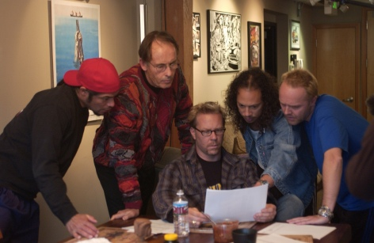
Berlinger: Když chcete natáčet film založený na skutečnosti, nikdy nevíte, kam vás to zavede. Věděli jsme, že samotné nahrávání desky dá filmu jistou strukturu. Taky jsme se ujistili, že máme volný přístup k terapeutickým sezením s Philem Towelem, kterými kapela procházela – a téma nejúspěšnější metalové kapely všech dob na terapeutických sezeních se zdálo taky jako skvělý materiál pro dokument. Když jsme viděli Larse, Jamese a Kirka, jak reagují v průběhu sezení, poprvé nás napadlo, že máme příležitost udělat něco velmi zajímavého.
Sinofsky: natáčeli jsme teprve několik měsíců, když James odešel na protialkoholní. Ve filmu je scéna, kde odchází z nahrávacího studia. Nikdo z nás netušil, že skutečně odešel. Po tom, kdy odešel ze studia, ho nikdo neviděl několik měsíců. Vedle obav o něj a jeho rodinu, jsme měli obavy o film. Moc jsme nevěděli, co dělat a nevěděl to ani nikdo další – Lars, Kirk ani nikdo z Elektry nebo Q-Primu. Tak jsme zkrátka dál natáčeli.

Jakým způsobem jste projekt dál prodlužovali?
Berlinger: Když už bylo jasné, že se film bude natáčet mnohem déle, než bylo původně plánováno, Elektra se obávala o své investice a chtěla aspoň něco, co by mohlo být vydáno zároveň s novou deskou a podpořilo tak její prodej, což bylo plánované od počátku. Ale práce na novém albu byla jen jedním z příběhů, které jsme chtěli vyprávět. V té chvíli jsme natáčeli Metallicu v naprosto výjimečném období a zachycovali jsme upřímnost a emoce členů skupiny. Navíc, přestože spoluvlastníkem filmu byla Elektra, kapela s námi jednala jako bychom měli právo konečného sestřihu, jako jsme ho měli u našich předchozích dokumentů, takže jsme cítili, že se může stát něco moc zajímavého. Ale nahrávací společnost chtěla, abychom film dokončili předtím, než byl příběh dokončen a prodat to kabelovce. Chtěla zkrátit dobu střihu a odepřela nám čas, který jsme potřebovali na dokončení filmu, o kterém jsme věděli, že ho můžeme natočit. Chtěli materiál rozdělit na mnoho částí a pouštět ho v televizi v reklamních blocích, vypípat „kurva“ a „doprdele“ a přetvořit tak film do reality show. Přestože máme oba rádi The Osbournes viděli jsme tenhle projekt jako protiklad k takové show a teď to bylo přetvářeno v něco, co se má zkonzumovat, vyplivnout a zapomenout. Nejenom to, ale abychom naplnili původní plán Elektry, uvést dokument zároveň s vydáním nové desky, museli bychom dokončit projekt předtím, než příběh skončí! Dostali jsme se z fáze nadšení nad možnostmi takového projektu do fáze, kdy jsme naříkali nad skutečností, že víc než dva roky našeho života skončí v hloupé kabelovce v nedokončené, polovičaté verzi toho, čím mohl film opravdu být. Zkrátka jsme byli nešťastní z celé situace a cítili jsme, že film i skupina, která na sebe brala ten obrovský risk vydávat se tak otevřeně kamerám, by si zasloužili něco lepšího. Ale pochopitelně, zvlášť v současném ovzduší nahrávacího průmyslu, měla Elektra jiné zájmy.
Sinofsky: Byl to klasický případ sporu Umění versus Komerce. Nebyli jsme si jistí, co dělat, ale věřili jsme tomu materiálu. Tak jsme odjeli do San Francisca a ukázali jsme kapele několik scén, které už byly vystřižené. To bylo poprvé, kdy viděli něco z natočeného materiálu, ale shodli se na tom, že to co jsme měli, bylo něco víc než reklamní materiál pro Metallicu nebo její nové album. Rozhodli se, že nepotřebují TV show, aby jim prodalo desku a byli nadšení možnostmi naší představy o filmu. K našemu úžasu sami odkoupili Elektřin vklad do dokumentu a poslali nás pryč s tím, ať uděláme ten nejlepší film, co můžeme a ať si na to vezmeme tolik času, kolik potřebujeme. Ohromila nás jejich odvaha. A jak se ukázalo, album St. Anger se prodalo v milionech kopií a bylo hitem číslo jedna ve 30 zemích i bez reklamy v podobě TV show.

Myslíte, že je film přitažlivý i pro lidi, které Metallica nezajímá nebo je výslovně nemají rádi?
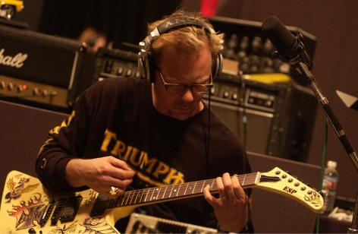
Berlinger: Když jsme celý projekt rozjížděli, mysleli jsme si, že děláme něco, co nemůže být zajímavé pro nikoho jiného, než pro fanoušky Metallicy. Jak se věci pomalu rozbíhaly a my jsme se ocitli uprostřed těch intenzivních terapií a emotivních okamžiků, začali jsme zjišťovat, že lidé, kteří proti filmu můžou mít námitky, jsou právě fanoušci Metallicy. Ten film se tolik zaměřuje na vzájemné vztahy a sebepozorování, že je otázka zda fanoušci, kteří k těmhle klukům vzhlíží, chtějí opravdu vidět svoje hrdiny jako skutečné lidi s opravdovými problémy, osobními i uměleckými nebo jestli si raději chtějí zachovat svoje modly? Navíc jsou v tomhle filmu členové kapely opravdu sami sebou, a tak jsou tam i chvíle, kdy můžete některé jejich výroky nebo věci, co udělají, zpochybňovat. Rozčaruje to fanoušky, kteří je vidí v nadživotní velikosti? Promítli jsme skupince fanoušků hrubý sestřih před několika měsíci a jejich reakce byla velmi pozitivní. Jeden především, byl to mladý otec, řekl, že ho zasáhlo a nadchlo, když viděl, že tihle lidé zápasí se podobnými problémy, s kterými se potýká on sám. Řekl, že pokud James Hetfiled dokázal dát svůj život zase dohromady, tak to on dokáže taky.
Sinofsky: Přestože ten film je samozřejmě o Metallice, nikdy jsme nechtěli dělat dokument o histroii kapely nebo její profil. Jedna z věcí, která nás zaujala byla dlouhověkost téhle skupiny. Hrají tuhle intenzivní muziku bez přestávky přes dvacet let. A pořád zůstali hudebně vitální a pokračují v běžné praxi. Taky se nám líbila představa těchto chlapů na prahu středního věku, kteří se usazují, vychovávají rodinu a opouští rock’n’rollový životní styl plný klišé, kterým se stali známí. Zajímalo nás zkoumat osobnosti, které byli slavné vlastně po celý svůj dospělý život. Nemusíte se zajímat o Metallicu, aby vás zaujala tahle témata, ale předpokládám, že tenhle film může vedle jiného přinést Metallice několik nových fanoušků

Jaké byly reakce kapely na film?
Berlinger: V minulosti jsme našim „objektům“ nikdy neukázali jediný záběr předtím, než byl film dokončen. Ale v tomto případě, byli naše „objekty“ také našimi klienty, takže jsme měli překážku. Když jsme jim poprvé ukázali sestřih v září 2003, měli jsme za sebou dva roky produkce a oni opravdu neviděli nic kromě několika scén, které byly mimo kontext, takže jsme byli dost nervózní, když jsme jim měli ukázat ten film, který byl tehdy skoro tři a půl hodiny dlouhý (natočili jsme celkově 1600 hodin!). Navíc jsme jim řekli, že v každém případě je ten film upřímný, takže navzdory důvěře, která mezi námi za ta léta vznikla jsme byli znepokojení, že budou mít námitky k něčemu, co jim ukazujeme.

Sinofsky: Když projekce skončila byli jsme v rozpacích. Strašně se jim to líbilo. Řekli nám: „Udělali jste, co jste řekli, že uděláte. Tohle je pravdivé!“ Připravovali jsme se na reakce typu: „Nelíbí se mi, jak vypadám v téhle scéně – vystřihněte to“ nebo „V té scéně hraju děsně – vystřihněte to“. Ale nebylo nic, čeho by se obávali. Dali jsme každému z nich předběžný sestřih na VHS, aby si film vzali domů, znovu se na něj podívali a strávili to. James si ani nevzal svou kopii. Řekl: „Ne díky, už jsem to viděl. Věřím vám kluci“. Mám pocit, že pořád ještě neviděl konečnou verzi a nevadí mu to. Rob měl asi jednu nebo dvě připomínky, které nám sdělil hned po projekci. Po pár dnech měl Kirk drobné poznámky a Larsovi komentáře zlepšily film víc než někteří výkonní producenti, se kterými jsme pracovali, ale žádná z jejich připomínek se nevztahovala k tomu, co se odehrávalo v tom obtížném období, které strávili před kamerami.

Info o Metallice

- Metallica prodala přes 90 milionů alb, 50 milionů z toho ve Spojených státech.

- V posledních deseti letech prodali víc desek než The Beatles, Madonna, Janet jackson, Britney Spears, Backstreet Boys, N*Sync, Aerosmith, Ozzy Osbourne nebo Celine Dion.

- Metallica byla nejhranějším umělcem na rockovém rádiu za posledních deset let.

- S více než 12 miliony prodaných lístků je Metallica nejnavštěvovanější skupinou v Severní Americe za posledních deset let.

- Bubeník skupiny Lars Ulrich svědčil před americkým kongresem proti Napsteru, opulárnímu internetovému portálu.

- Získali: 6 cen Grammy
2 americké hudební ceny
přes 30 klaifornských hudebních cen
cena MTV ICON award.

- Nejnovější album Metallicy St Anger se dostalona první příčku žebříčku ve 30 zemích a do současné doby se prodalo 4.5 milionů kopií.

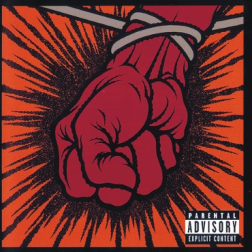

Label CD St. Anger

